中港禮品專遞服務 – 2009年中秋賞月禮品系列
(訂購日期：3.9.2009 - 23.9.2009)

香港製造

奇華賞月禮品系列
禮品名稱 | 詳情 | 禮品編號 |  | 單價  (港幣$) | 圖片
迷你蛋黃純白蓮蓉月 | 8個裝 | 內地派送 | KW09CN_1 | $208 | 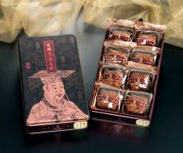
迷你蛋黃純白蓮蓉月 | 8個裝 | 本地派送 | KW09HK_1 | $178
迷你蛋黃純白蓮蓉月 | 8個裝 | 澳門派送 | KW09MO_1 | $188
迷你蛋黃純白蓮蓉月 | 8個裝 | 美加派送 | KW09US_1* | $358
八星聚寶 | 雙黃金黃蓮蓉月1個  迷你蛋黃純白蓮蓉月1個  迷你蛋黃金黃蓮蓉月1個  迷你金華火腿月1個  迷你蛋黃鳳梨月1個  迷你松子棗蓉月1個  迷你合桃椰絲月1個  迷你豆蓉嘉會月1個  迷你蛋黃豆沙月1個 | 內地派送 | KW09CN_2 | $288 | 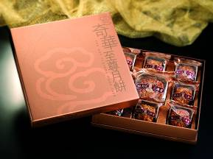
八星聚寶 |  | 本地派送 | KW09HK_2 | $238
八星聚寶 |  | 澳門派送 | KW09MO_2 | $248
八星聚寶 |  | 美加派送 | KW09US_2* | $468
雙黃純白蓮蓉月 | 4個裝 | 內地派送 | KW09CN_3 | $298 | 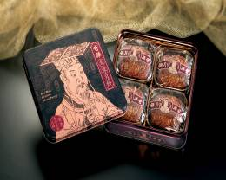
雙黃純白蓮蓉月 | 4個裝 | 本地派送 | KW09HK_3 | $268
雙黃純白蓮蓉月 | 4個裝 | 澳門派送 | KW09MO_3 | $268
雙黃純白蓮蓉月 | 4個裝 | 美加派送 | KW09US_3* | $468
金袍錦盒 | 雙黃金黃蓮蓉月餅 2個  雙黃純白蓮蓉月餅2個  金華火腿月餅2個 | 內地派送 | KW09CN_4 | $428 | 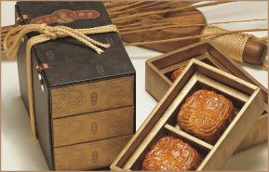
金袍錦盒 | 雙黃金黃蓮蓉月餅 2個  雙黃純白蓮蓉月餅2個  金華火腿月餅2個 | 本地派送 | KW09HK_4 | $388
金袍錦盒 | 雙黃金黃蓮蓉月餅 2個  雙黃純白蓮蓉月餅2個  金華火腿月餅2個 | 澳門派送 | KW09MO_4 | $388
金袍錦盒 | 雙黃金黃蓮蓉月餅 2個  雙黃純白蓮蓉月餅2個  金華火腿月餅2個 | 美加派送 | KW09US_4* | $578
榮華賞月禮品系列
禮品名稱 | 詳情 | 禮品編號 |  | 單價  (港幣$) | 圖片
雙黃白蓮蓉月餅 | 4個裝 | 內地派送 | WH09CN_1 | $328 | 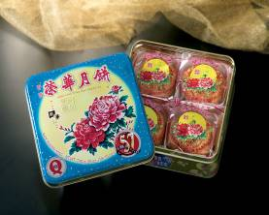
雙黃白蓮蓉月餅 | 4個裝 | 本地派送 | WH09HK_1 | $288
雙黃白蓮蓉月餅 | 4個裝 | 澳門派送 | WH09MO_1 | $298
雙黃白蓮蓉月餅 | 4個裝 | 美加派送 | WH09US_1* | $418
迷你七星伴月 | 三黃白蓮蓉月餅 1個  蛋黃白蓮蓉小月7個 | 內地派送 | WH09CN_2 | $388 | 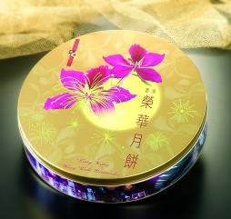
迷你七星伴月 | 三黃白蓮蓉月餅 1個  蛋黃白蓮蓉小月7個 | 本地派送 | WH09HK_2 | $348
迷你七星伴月 | 三黃白蓮蓉月餅 1個  蛋黃白蓮蓉小月7個 | 澳門派送 | WH09MO_2 | $358
迷你七星伴月 | 三黃白蓮蓉月餅 1個  蛋黃白蓮蓉小月7個 | 美加派送 | WH09US_2* | $528
*只供網上訂購
廣東郵政獨家代理、中國製造

「廣味」賞月禮品系列
禮品名稱 | 詳情 | 禮品編號 | 單價  (港幣$) | 圖片
<蓮香樓>  蛋黃純正蓮蓉月餅 | 4個 | GD09CN_1 | $168 | 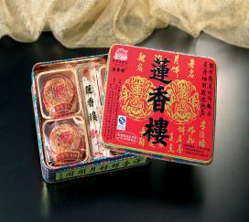
<蓮香樓>  七星伴月月餅 | 雙黃純正蛋黃白蓮蓉月餅1個  蛋黄纯正蓮蓉月餅2個  伍仁咸肉月餅2個  純正豆沙月餅3個 | GD09CN_2 | $228 | 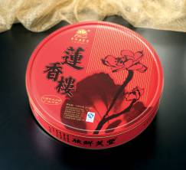
<御香月> 迷你麻糬月餅 | 草莓味果蔬月餅 2個  提子味果蔬月餅 2個  芒果味果蔬月餅 2個  椰子味果蔬月餅 2個  哈蜜瓜味果蔬月餅 2個 | GD09CN_3 | $168 | 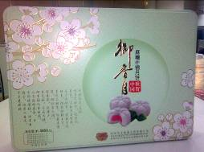
「潮州」賞月禮品系列
禮品名稱 | 詳情 | 禮品編號 | 單價  (港幣$) | 圖片
<御香月>  潮式精裝御香月餅 | 潮式脆皮烏豆沙 2個  綠豆沙 2個 | GD09CN_4 | $168 | 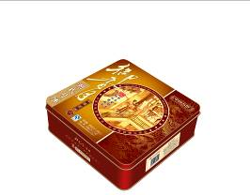
<御香月>  木糖醇潮人素餅 | 潮式木糖醇烏豆沙素餅 3個  潮式木糖醇綠豆沙素餅 6個 | GD09CN_5 | $228 | 

日本製造

「日本」賞月禮品系列 (只供網上訂購)
禮品名稱 | 詳情 | 禮品編號 |  | 單價  (港幣$) | 圖片
月中之寶 | 8件裝 | 內地派送 | YT08HK_1 | $268 | 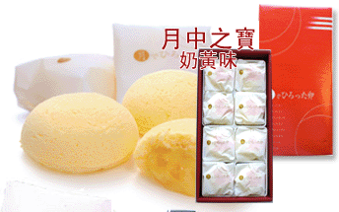
月中之寶 | 8件裝 | 本地派送 | YT09HK_1 | $228
月中之寶 | 8件裝 | 澳門派送 | YT09MO_1 | $228
月中之寶綠茶紅豆 | 8件裝 | 內地派送 | YT09CN_2 | $268 | 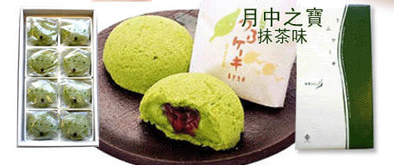
月中之寶綠茶紅豆 | 8件裝 | 本地派送 | YT09HK_2 | $228
月中之寶綠茶紅豆 | 8件裝 | 澳門派送 | YT09MO_2 | $228
鳩子之海 | 6件裝 | 內地派送 | YT09CN_3 | $218 | 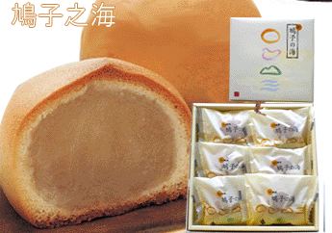
鳩子之海 | 6件裝 | 本地派送 | YT09HK_3 | $168
鳩子之海 | 6件裝 | 澳門派送 | YT09MO_3 | $168

